МИНОБРНАУКИ РОССИИ
Федеральное государственное автономное
образовательное учреждение высшего образования
«Пермский государственный национальный
исследовательский университет»

Институт компьютерных наук и технологий
ОТЧЁТ
по индивидуальной работе №2
по дисциплине «Языки программирования»
Вариант 12

Работу выполнил
студент группы ИТ-10,2025-2026 1 курса
Оборин Д.Е. Фамилия И.О.
«24» июня 2026 г.
Работу проверил
Шилина А.В. Фамилия И.О.
«___» _________ 2026 г.

Пермь 2026

СОДЕРЖАНИЕ
Постановка задачи 3
1 Шарики. 3
2 Упращение формул. 3
Алгоритм решения 4
1. Задача №12 «Шарики» 4
2. Задача №20 «Упрощение формул» 6
Тестирование 9
Задача 12 9
Задача 20 11
Код программы 13

Постановка задачи
1 Шарики. В одной компьютерной игре игрок выставляет в линию шарики разных цветов. Когда образуется непрерывная цепочка из трех и более шариков одного цвета, она удаляется из линии. Все шарики при этом сдвигаются друг к другу, и ситуация может повториться. Напишите программу, которая по данной ситуации определяет, сколько шариков будет сейчас уничтожено. Естественно, непрерывных цепочек из трех и более одноцветных шаров в начальный момент может быть не более одной.
Входные данные: даны количество шариков в цепочке (не более 105) и цвета шариков (от 0 до 9, каждому цвету соответствует свое целое число).
Выходные данные: требуется вывести количество шариков, которое будет уничтожено.
Примеры:
(входные данные) 5 1 3 3 3 2
(выходные данные) 3
(входные данные) 10 3 3 2 1 1 1 2 2 3 3
(выходные данные) 10

2 Упращение формул. Написать программу, которая по заданной формуле строит дерево и производит вычисления с помощью построенного дерева. Формула задана в традиционной инфиксной записи, в ней могут быть скобки, максимальная степень вложенности которых ограничивается числом 10. Аргументами могут быть целые числа и переменные, задаваемые однобуквенными именами. Допустимые операции: +, -, *, /. Унарный минус допустим. С помощью построенного дерева формулы упростить формулу, заменяя в ней все поддеревья, соответствующие формулам (f1*f3±f2*f3) и (f1*f2±f1*f3) на поддеревья, соответствующие формулам ((f1±f2)*f3) и (f1*(f2±f3)).

Алгоритм решения

1. Задача №12 «Шарики»
1.1. Обоснование выбора структур данных
Для решения задачи выбран стек, реализованный вручную на основе односвязного списка.
Почему стек?
- Задача имеет LIFO-структуру (последний добавленный шарик проверяется первым)
- Стек естественно поддерживает каскадное удаление
- Каждый шарик заходит в стек и выходит из него не более одного раза → сложность O(n)
- Объём памяти O(k), где k — количество групп шариков
1.2. Описание алгоритма
Основная идея: Хранить в стеке не каждый шарик по отдельности, а группы последовательных шариков одного цвета с указанием их количества.
Пошаговое описание:
Инициализация. Создаём пустой стек. Счётчик уничтоженных шариков = 0.
Обработка каждого шарика:
- Если стек пуст → добавляем новую группу (цвет, 1)
- Если цвет шарика отличается от цвета верхней группы → добавляем новую группу (цвет, 1)
- Если цвет совпадает → увеличиваем счётчик верхней группы на 1
Проверка на удаление:
- Если счётчик верхней группы стал ≥ 3 → удаляем эту группу
- Добавляем размер удалённой группы к общему счётчику
Каскадный эффект:
- После удаления проверяем две верхние группы стека
- Если их цвета совпадают → сливаем их в одну группу
- Если после слияния получилось ≥ 3 → снова удаляем
- Повторяем, пока возможно
Результат. Возвращаем общее количество уничтоженных шариков.
1.5. Обработка ошибок

Тип ошибки | Способ обработки
Пустая строка | Сообщение → повтор запроса
Буквы вместо чисел | ValueError → сообщение
Отрицательное количество | Проверка диапазона
n > 100000 | Проверка диапазона
Цвет вне [0, 9] | Проверка диапазона
Неверное количество цветов | Сравнение с n
Неверный пункт меню | Проверка ввода

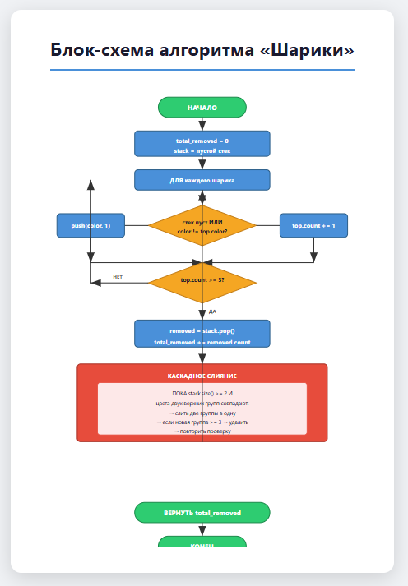

2. Задача №20 «Упрощение формул»
2.1. Обоснование выбора структур данных
Для решения задачи выбрано бинарное дерево, реализованное вручную.
Почему дерево?
- Формула имеет иерархическую структуру (операторы и операнды)
- Дерево позволяет рекурсивно обходить выражение
- Упрощение выполняется путём замены поддеревьев
- Вычисление выполняется обходом дерева
2.2. Описание алгоритма
Основная идея: Разбить формулу на токены, преобразовать в постфиксную запись, построить дерево, затем рекурсивно упростить и вычислить.
Этапы алгоритма:
Токенизация. Разбиение строки на числа, переменные, операторы и скобки. Обработка унарного минуса.
Преобразование в постфиксную запись. Используется алгоритм сортировочной станции Дейкстры.
Построение дерева. Из постфиксной записи строится бинарное дерево (операторы — узлы, операнды — листья).
Упрощение. Рекурсивный обход дерева. Применяются правила дистрибутивности:
(f1*f3 + f2*f3) → ((f1 + f2) * f3)
(f1*f3 - f2*f3) → ((f1 - f2) * f3)
(f1*f2 + f1*f3) → (f1 * (f2 + f3))
(f1*f2 - f1*f3) → (f1 * (f2 - f3))
Вычисление. Если в формуле нет переменных, вычисляется числовое значение.
2.5. Обработка ошибок
Тип ошибки | Способ обработки
Пустая формула | Сообщение → повтор запроса
Неизвестный оператор | ValueError → сообщение
Деление на ноль | ZeroDivisionError → сообщение
Переменная не определена | Запрос значения у пользователя
Неверный пункт меню | Проверка ввода

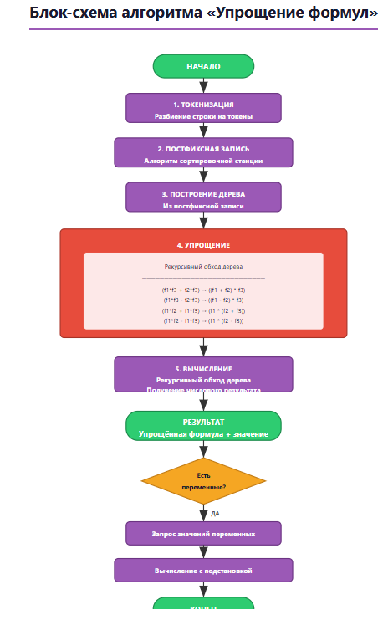

Тестирование

Задача 12
Меню
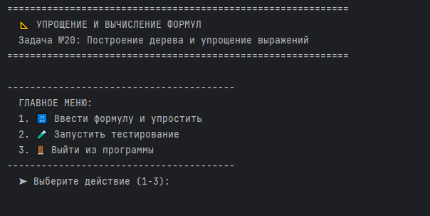

1 действие
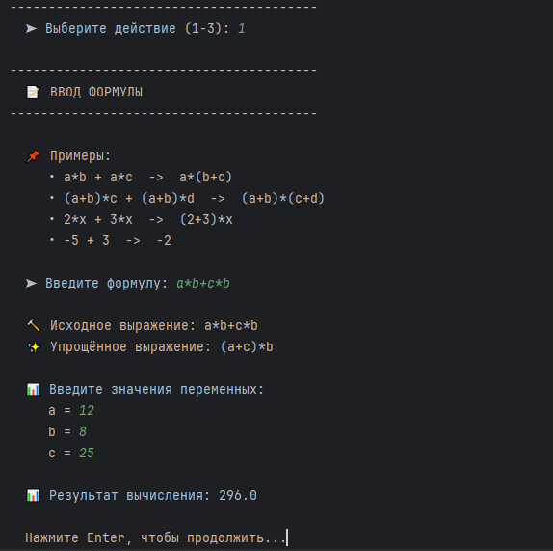

2 действие
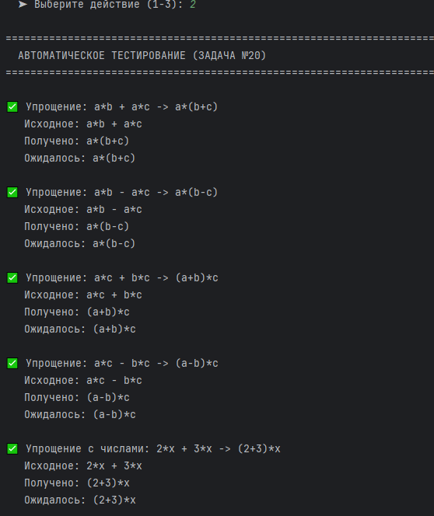

3 действие
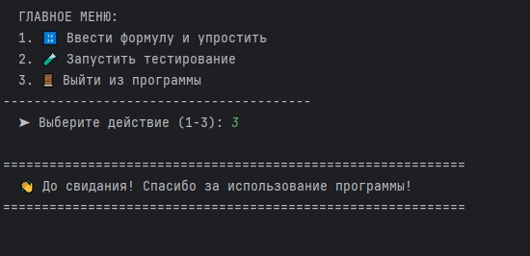

Проверка корректности
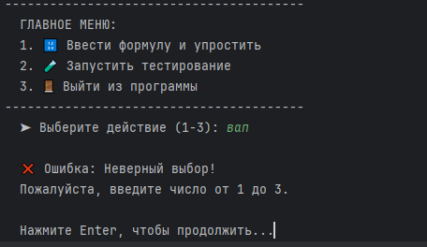
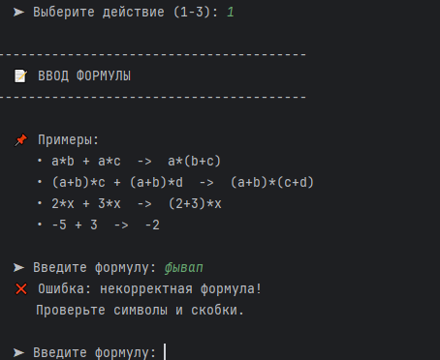

Задача 20

Меню


1 действие


2 действие


3 действие


Проверка корректности



Код программы
https://github.com/denisoborin6-rgb/ind_proekt2

